Алгебра и начала анализа, 10 класс
Мини-исследование.
Тема «Преобразование графиков тригонометрических функций».
Цель: выяснить изменение графиков тригонометрических функций в зависимости от коэффициентов, показать внедрение компьютерных технологий в обучение математике, развивать познавательный интерес обучающихся, развивать умения анализировать, сравнивать, выделять главное, приводить примеры
Оборудование: интерактивная доска, мультимедиапроектор.
Схема исследования:
1. Актуализация знаний.
2. Постановка проблемного вопроса.
3. Исследовательская работа.
4. Демонстрация результатов.
5. Подведение итогов урока.

1. Просмотр презентации по теме «Преобразование графика квадратичной функции » с комментариями и устными заданиями.
2. Мы изучили тему «Графики тригонометрических функций y=cosx, y=sinx. Выясним, можно ли применить выводы по преобразованиям графиков квадратичной функции в зависимости от коэффициентов к графикам тригонометрических функций.
3.Класс делится на несколько групп для исследовательской работы.
Каждой группе выдается карточка с заданием, обучающиеся работают над поставленной проблемой, делают выводы и готовятся к устному выступлению.
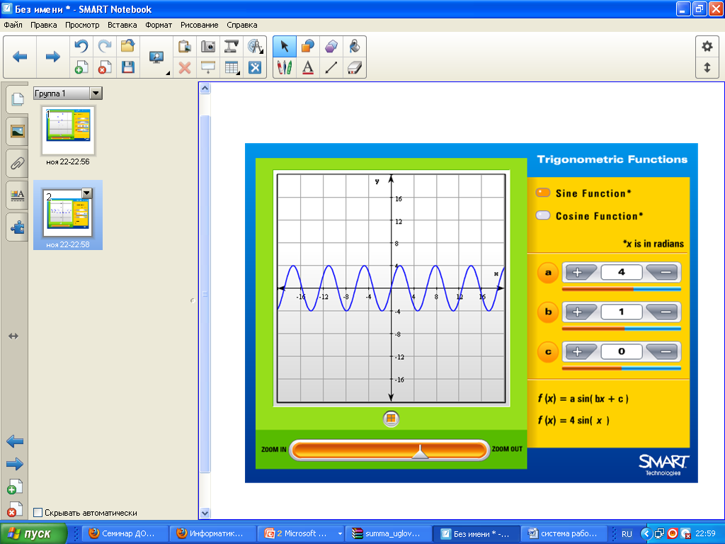
а) внести в таблицу параметры из карточки-задания;
б) проанализировать изменения в поведении графика в зависимости от меняющихся параметров (коэффициентов);

1 - У=sinx+m, (рассмотреть случаи для m>0 и m<0)
У=cosx+m, (рассмотреть случаи для m>0 и m<0)
2 - У=sinax, (рассмотреть случаи для a>1 и 0<a<1)
У=cosax, (рассмотреть случаи для a>1 и 0<a<1)
3 - У=ksinx, (рассмотреть случаи для k>1 и 0<k<1)
У=kcosx, (рассмотреть случаи для k>1 и 0<k<1)
4 - У=sin(x+b), (рассмотреть случаи для b>0 и b<0 )
У=cos(x+b), (рассмотреть случаи для b>0 и b<0 )
На основе полученных результатов сделать соответствующие выводы о преобразованиях графиков тригонометрических функций.

4. С помощью документ-камеры, интерактивной доски и
мультимедийного проектора спикеры групп демонстрируют результаты проделанной работы, делают выводы.
Другие обучающиеся записывают результаты исследований и выводы в тетрадь.
5. Сделать соответствующие выводы.

